**หมวดที่ ๔ การจัดการของเสีย**

**๔.๑ การจัดการขยะ**

**๔.๑.๑ มาตรการหรือแนวทางจัดการขยะที่เหมาะสมกับสำนักงาน มีการสร้างความตระหนัก และการมีส่วนร่วมของบุคลากร**

**(๑) กำหนดมาตรการหรือแนวทางจัดการขยะแต่ละประเภทของหน่วยงาน การลดขยะพลาสติก  
ที่ใช้ครั้งเดียวทิ้ง (Single Use Plastic) เช่น แก้วพลาสติก หลอดพลาสติก ถุงหูหิ้ว กล่องบรรจุภัณฑ์   
ใส่อาหาร เป็นต้น**

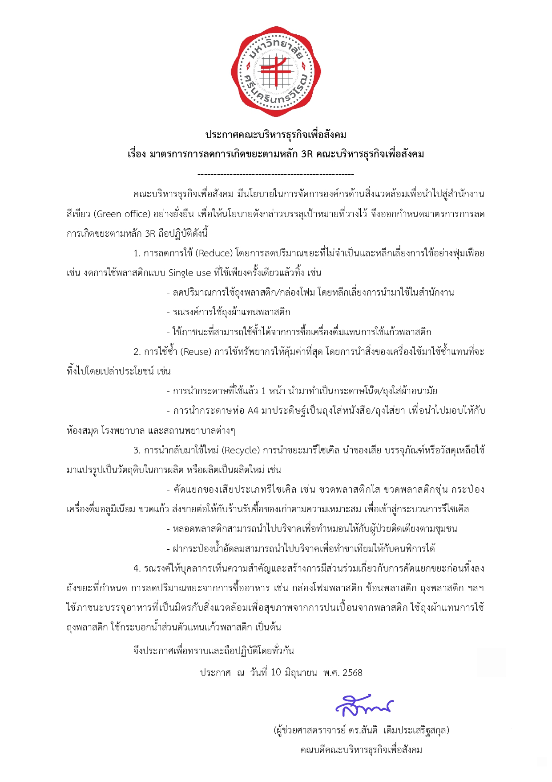

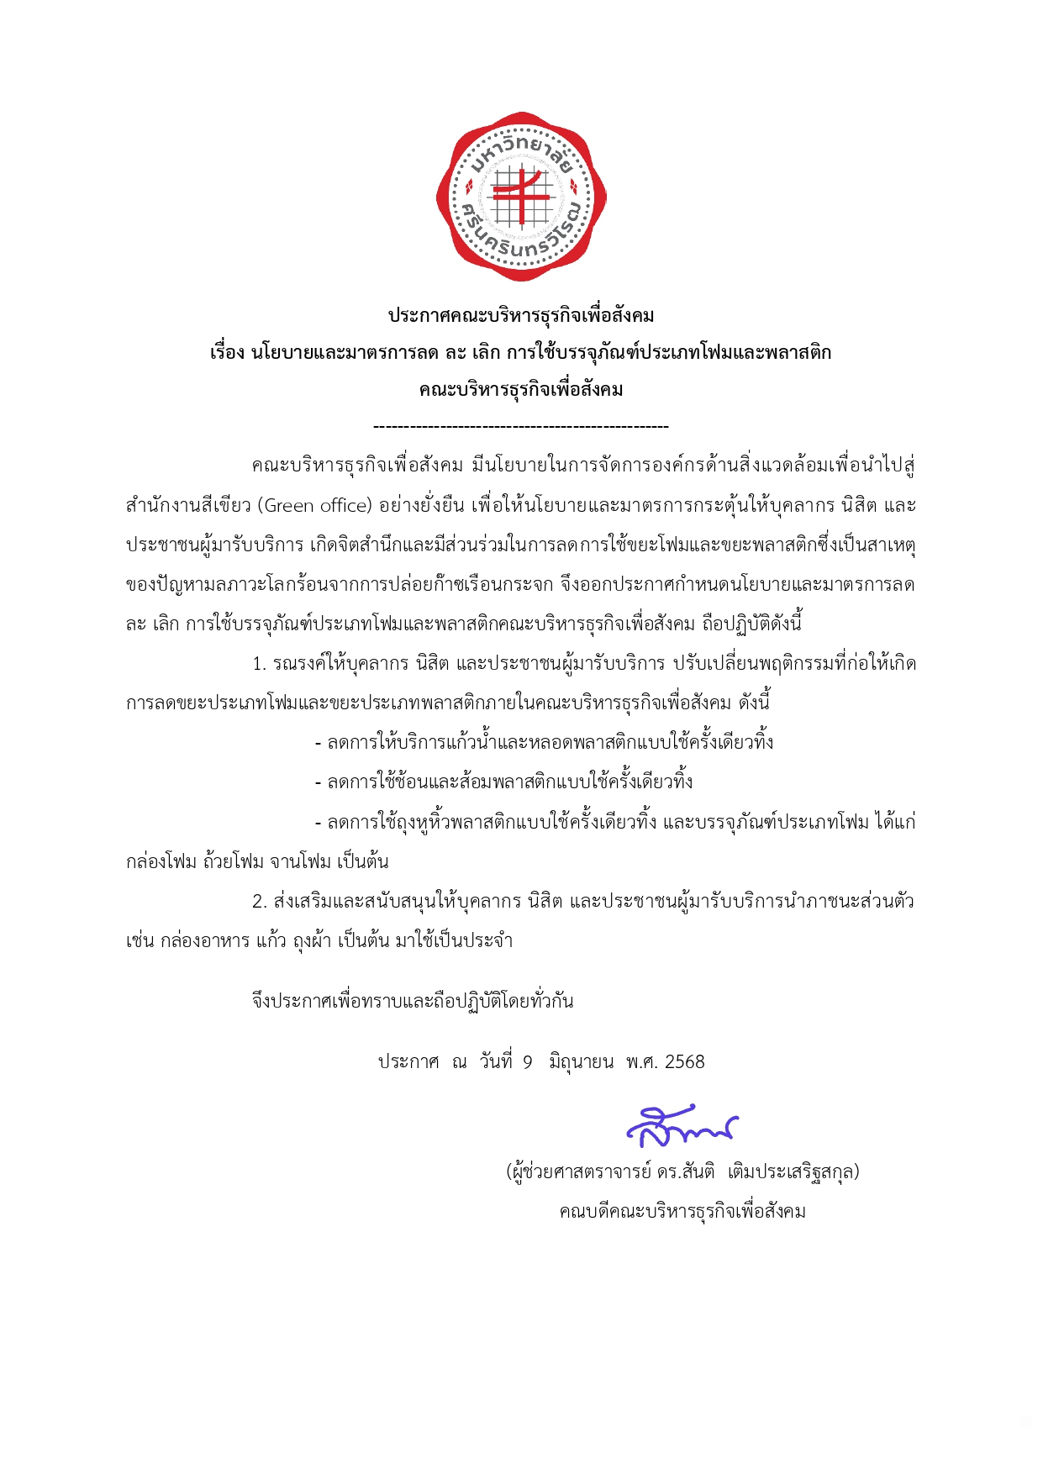

**(๒) มีแผนในการลดปริมาณขยะในภาพรวม เพื่อมุ่งสู่ Zero waste**

คณะฯ มีความมุ่งมั่นที่จะเป็นองค์กรต้นแบบด้านความยั่งยืน โดยตั้งเป้าหมายสู่การเป็นคณะ Zero Waste ลดของเสียให้เหลือศูนย์ (หรือใกล้ศูนย์มากที่สุด) ภายในปี ค.ศ.๒๐๔๐ เพื่อลดผลกระทบต่อสิ่งแวดล้อม และสร้างวัฒนธรรมการจัดการทรัพยากรอย่างมีประสิทธิภาพ โดยมีแผนการดำเนินงานดังนี้

|  |  |  |
| --- | --- | --- |
| **ลำดับ** | **กิจกรรม/แนวทาง** | **รายละเอียด** |
| ๑ | ประกาศนโยบาย Zero Waste | - จัดทำประกาศนโยบาย พร้อมกำหนดเป้าหมายเชิงตัวเลข  - สื่อสารนโยบายผ่านช่องทางต่างๆ ของคณะฯ เช่น เว็บไซต์ และสื่อสังคมออนไลน์ |
| ๒ | จัดตั้งคณะทำงาน Zero Waste | แต่งตั้งคณะทำงานและผู้รับผิดชอบ เพื่อติดตามและขับเคลื่อน |
| ๓ | สำรวจและวิเคราะห์สภาพปัจจุบัน | - สำรวจปริมาณและประเภทขยะที่เกิดขึ้น - ระบุสาเหตุหลักของการเกิดขยะ - จัดทำฐานข้อมูลเพื่อติดตามผล |
| ๔ | รณรงค์สร้างความตระหนักรู้ | - จัดอบรม/สัมมนาเกี่ยวกับแนวคิด Zero Waste และการคัดแยกขยะ - จัดกิจกรรมรณรงค์ เช่น วันงดใช้ถุงพลาสติก วันรีไซเคิล |
| ๕ | จัดตั้งจุดคัดแยกขยะ | - จัดหาถังขยะคัดแยกประเภทที่ชัดเจน (ขยะทั่วไป, ขยะเปียก, ขยะรีไซเคิล, ขยะอันตราย)  - จัดวางถังในจุดที่เหมาะสม และป้ายบ่งชี้การทิ้งขยะ |
| ๖ | ลดการใช้วัสดุใช้ครั้งเดียว (Reduce) | - ออกมาตรการงดใช้โฟมและพลาสติก - ส่งเสริมให้บุคลากรใช้บรรจุภัณฑ์ส่วนตัว เช่น ถุงผ้า แก้วน้ำ กล่องข้าว - จัดซื้อวัสดุที่เป็นมิตรกับสิ่งแวดล้อม |
| ๗ | ส่งเสริมการใช้ซ้ำ (Reuse) | - จัดตั้งศูนย์แลกเปลี่ยนของเหลือใช้ (Reuse Center) - สนับสนุนการซ่อมแซมและนำของกลับมาใช้ |
| ๘ | รีไซเคิล และ Upcycle | - จัดเก็บรวบรวมขยะรีไซเคิลและขายให้ร้านรับซื้อของเก่าตามความเหมาะสม  - จัดทำรายงานปริมาณรีไซเคิลเป็นรายเดือน  - โครงการแปรรูปขยะพลาสติกเป็นของใช้ |
| ๙ | ส่งเสริมการใช้เอกสารอิเล็กทรอนิกส์ | ลดการใช้กระดาษด้วยการใช้ไฟล์อิเล็กทรอนิกส์แทน |
| ๑๐ | ติดตามผลและประเมินผล | - รายงานผลความคืบหน้าทุก ๖ เดือน  - ปรับปรุงแนวทางตามข้อเสนอแนะ |
| ๑๑ | สร้างแรงจูงใจและมอบรางวัล | - จัดประกวดหน่วยงาน/บุคคลต้นแบบด้าน Zero Waste - มอบเกียรติบัตรหรือของรางวัลเพื่อสร้างแรงจูงใจ |

**(๓) มีการประกาศเป็นองค์กรปลอดโฟม**

คณะฯ ได้ประกาศเจตนารมณ์เป็น “องค์กรปลอดโฟม” เพื่อร่วมอนุรักษ์สิ่งแวดล้อมและลดผลกระทบจากขยะพลาสติก โดยกำหนดให้บุคลากรและผู้มาติดต่อทุกคนงดใช้บรรจุภัณฑ์โฟมทุกรูปแบบ พร้อมรณรงค์ให้ใช้ภาชนะที่เป็นมิตรต่อสิ่งแวดล้อมแทน

นอกจากนี้ คณะฯ ได้ประชาสัมพันธ์นโยบายนี้ทั้งภายในและภายนอก เพื่อสร้างความตระหนักรู้และความร่วมมือ โดยผ่านช่องทางต่างๆ ได้แก่

• สื่อสารภายใน: เว็บไซต์คณะ และสื่อสังคมออนไลน์ภายใน

• สื่อสารภายนอก: Facebook Fanpage, Line Official และ Instagram (IG) ของคณะ เพื่อให้ผู้มาติดต่อราชการ แขกผู้มาเยือน และผู้เข้าร่วมกิจกรรมได้รับทราบและปฏิบัติตาม

รวมถึงกำหนดแนวปฏิบัติในกิจกรรมต่างๆ เช่น การประชุม อบรม และสัมมนา ให้หลีกเลี่ยงการใช้ภาชนะที่ไม่ใช่โฟม

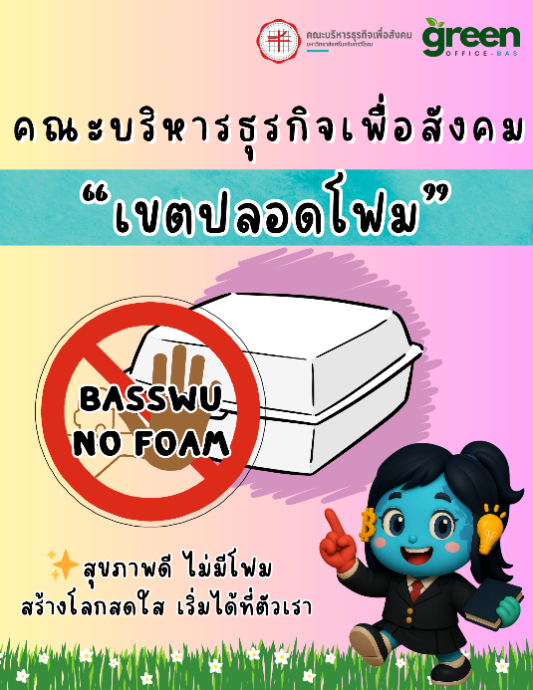

**(๔) มีการประกาศเจตนารมณ์หรือทำข้อตกลงร่วมกันในองค์กร**

คณะฯ ได้ประกาศเจตนารมณ์ภายในองค์กรอย่างชัดเจน โดยมุ่งมั่นก้าวสู่การเป็น “องค์กรปลอดโฟม” (Zero Foam) ด้วยการกำหนดนโยบายงดการใช้ภาชนะโฟมสำหรับบรรจุอาหารและหลีกเลี่ยงการใช้ภาชนะที่ไม่ใช่โฟมในการจัดกิจกรรมของคณะฯ อีกทั้ง คณะฯ ยังมุ่งลดการใช้พลาสติกแบบใช้ครั้งเดียวแล้วทิ้ง (Single-Use Plastic) อย่างต่อเนื่อง เพื่อส่งเสริมให้บุคลากร นิสิต และผู้มาใช้บริการ หันมาใช้วัสดุที่เป็นมิตรต่อสิ่งแวดล้อม สนับสนุนพฤติกรรมการบริโภคอย่างยั่งยืน และยกระดับการดำเนินกิจกรรมขององค์กร  
ให้สอดคล้องกับหลักการอนุรักษ์ทรัพยากรธรรมชาติอย่างแท้จริง

นอกจากนี้ คณะฯ ยังมีแผนงานในระยะยาว เพื่อก้าวมุ่งไปสู่เป้าหมายการลดขยะเป็นศูนย์ (Zero Waste) ภายในปี ค.ศ.๒๐๔๐ โดยมุ่งเน้นลดการเกิดขยะตั้งแต่ต้นทาง และเพิ่มประสิทธิภาพการนำขยะกลับมาใช้ประโยชน์ใหม่ เพื่อสร้างความยั่งยืนด้านสิ่งแวดล้อมภายในองค์กร และเป็นต้นแบบที่ดีให้แก่หน่วยงานอื่นต่อไป

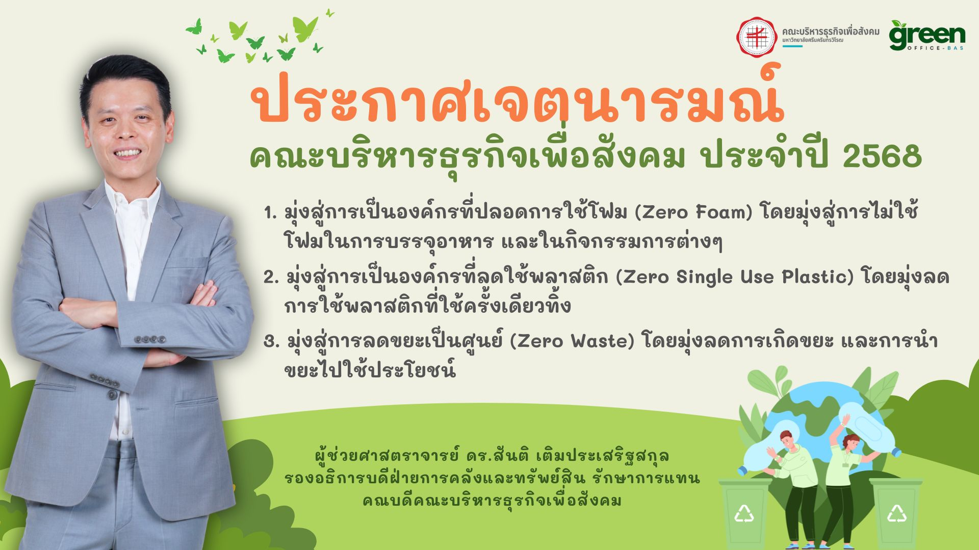

**(๕) มีการรณรงค์สร้างการมีส่วนร่วมเพื่อลดขยะพลาสติกในองค์กร เช่น การใช้ถุงผ้า การใช้  
แก้วน้ำส่วนตัว**

คณะฯ ได้ดำเนินการรณรงค์และส่งเสริมการมีส่วนร่วมของบุคลากรในการลดการใช้ขยะพลาสติกภายในองค์กร อาทิเช่น การใช้ถุงผ้าแทนถุงพลาสติก การใช้แก้วน้ำหรือขวดน้ำส่วนตัว การใช้กล่องอาหารส่วนตัวแทนการใช้กล่องโฟมหรือกล่องพลาสติก เพื่อลดการใช้พลาสติกแบบใช้ครั้งเดียว (Single-use plastic) ทั้งนี้ คณะฯ ได้จัดทำป้ายประชาสัมพันธ์และสื่อรณรงค์ในรูปแบบต่างๆ เพื่อตอกย้ำแนวคิดลดการสร้างขยะพลาสติก สร้างความตระหนักรู้ และปลูกจิตสำนึกให้บุคลากร นิสิต และผู้มาใช้บริการปฏิบัติตาม

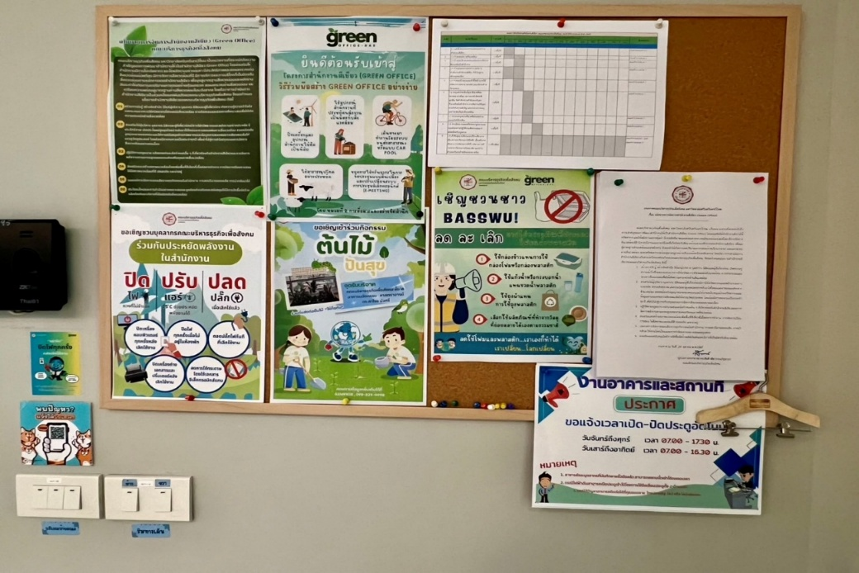

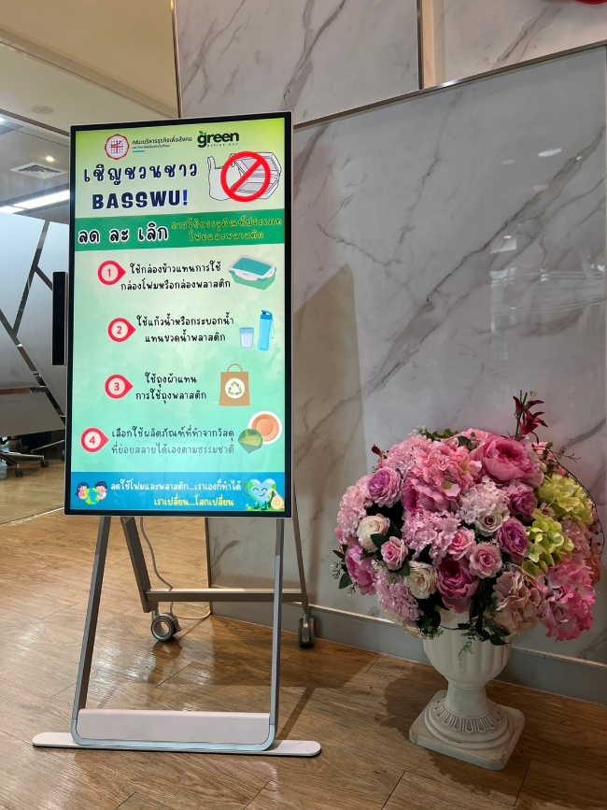

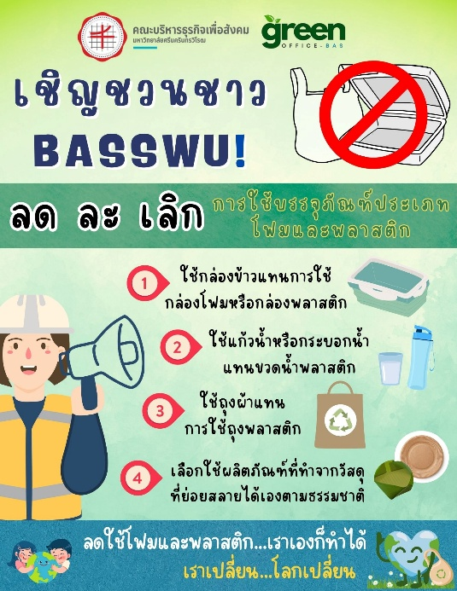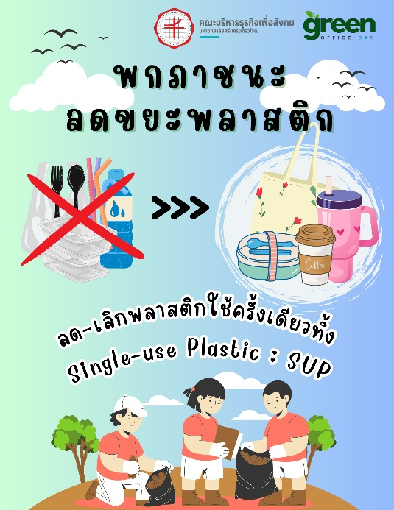

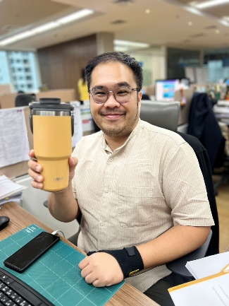 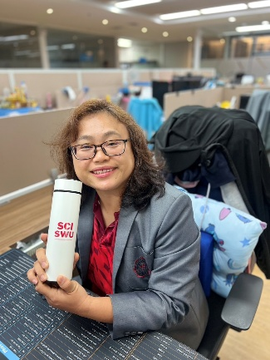 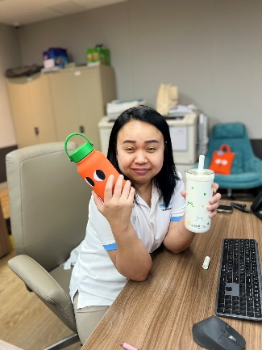

**รณรงค์ให้พนักงานใช้แก้วน้ำสแตนเลส แทนการใช้แก้วน้ำพลาสติก**

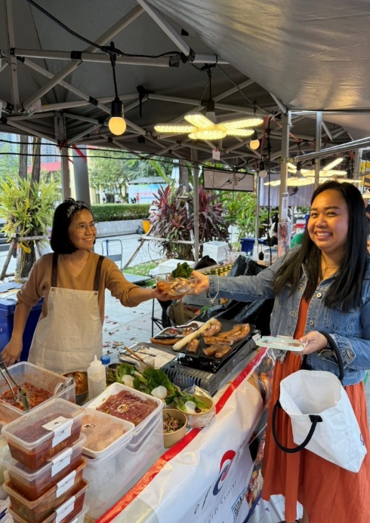 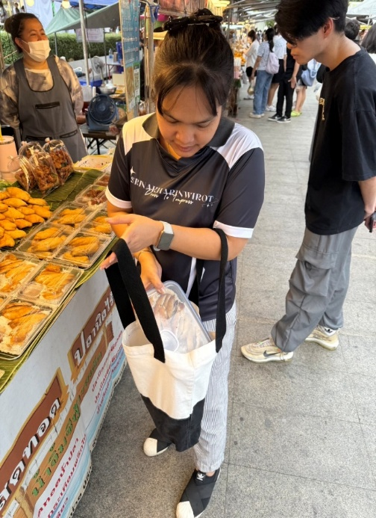

**รณรงค์ให้พนักงานใช้กล่องอาหารส่วนตัว แทนการใช้กล่องโฟมหรือกล่องพลาสติก**

**และใช้ถุงผ้า แทนการใช้ถุงพลาสติก**

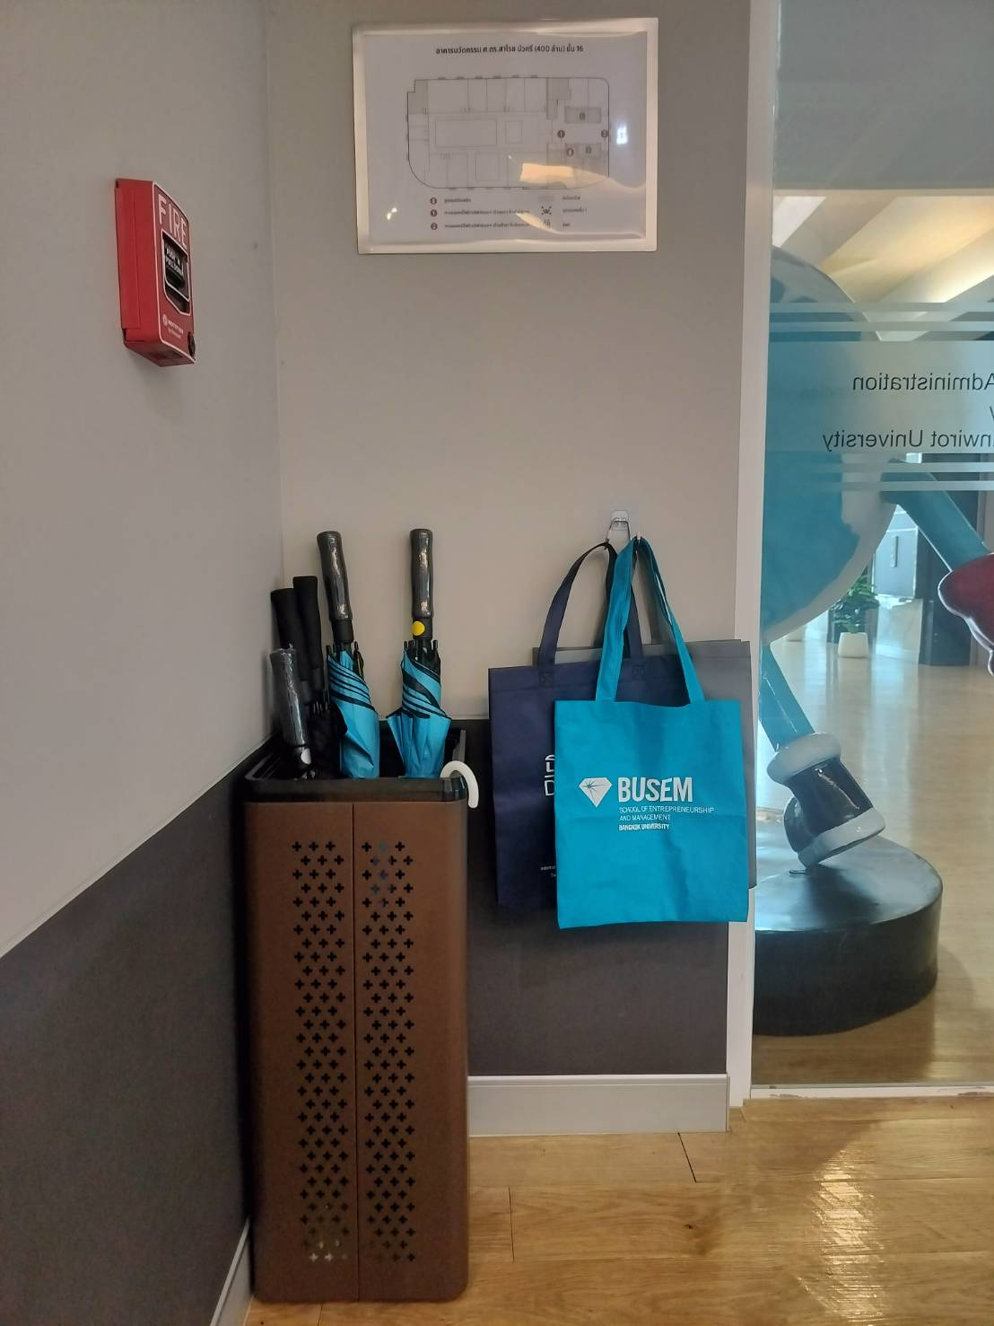

**จุดให้บริการถุงผ้า สำหรับบุคลากรและนิสิต**

**เพื่ออำนวยความสะดวกในการใส่เอกสารหรือสิ่งของต่างๆ**